**Чапляй Ян (Czaplay Jan)**

15 декабря 1782г – крещение дочери Варвары (РГИА 823-2-18, лист 223, №16/1782-р (коп)).

**РГИА 823-2-18:** Лист 223. **Метрическая запись №16/1782-р (коп).**

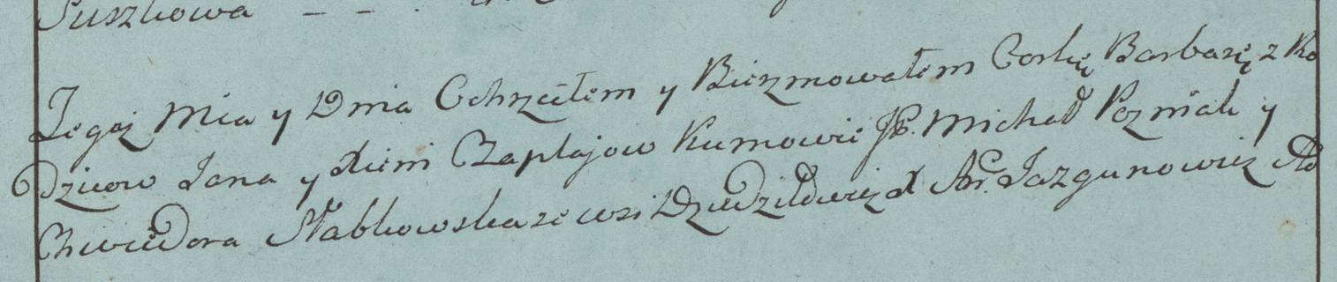

Дедиловичская Покровская церковь. 15 декабря 1782 года. Метрическая запись о крещении.

Czaplajowna Barbara – дочь родителей с деревни Дедиловичи.

Czaplay Jan – отец.

Czaplajowa Xienia – мать.

Pozniak Michał, JP– кум, шляхтич.

Słabkowska Chwiedora- кума.

Jazgunowicz Antoni– ксёндз.